基于API的DDNS动态域名解析
申请人：高三（13）张林
课题背景：
极客社在南通中学有一台托管的服务器，为了更好的远程访问体验，我们尝试了使用frps进行穿透，可是frps的带宽取决于服务端的最大上行，中国独特的商宽贴补家宽的环境决定了VPS的带宽都是M计算。很显然，在逐步迈入4K甚至8K，家庭1000M普及的时代，再使用以M为计算的公网转发穿透有损性能。
我们首先注意到其IPv6有公网入栈出栈权限，但是分配IPv6是SLAAC模式，并不固定，租期约7天，所以我们打算使用Cloudflare的DNS解析一个域名，动态指向此服务器IPv6，以访问域名来代替变动的IPv6地址。

使用工具：
Powershell，Bash
由于托管服务器是Win环境，故选择Powershell
准备：
首先我们了解到Cloudflare提供API进行DNS更新，查阅DNS文档得知，提供以X-Auth-Key为认证的POST请求即可完成。
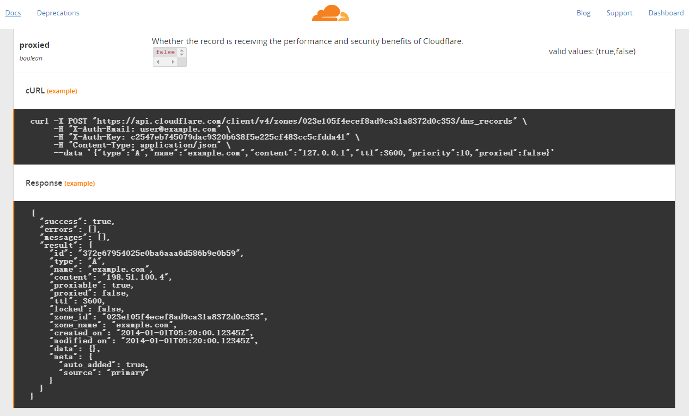
关键的问题在于，X-Auth-Key即为Cloudflare账户的全局（Global）API，拥有访问账户所有内容的权限，笔者同时使用其R2储存服务，很显然，并不希望被他人使用X-Auth-Key访问其储存。
是否存在一种途径，能精确限制API只能在特定IP访问特定DNS的内容？
尽管官方推出了新API，即Zone模式下的API实现精确控制，但其并未做出用法介绍，查询全网未找到结果，最后了解到有同学已经尝试成功。
网址：https://l.quner.cloud/325gzs (已得到同意)
根据教程操作：
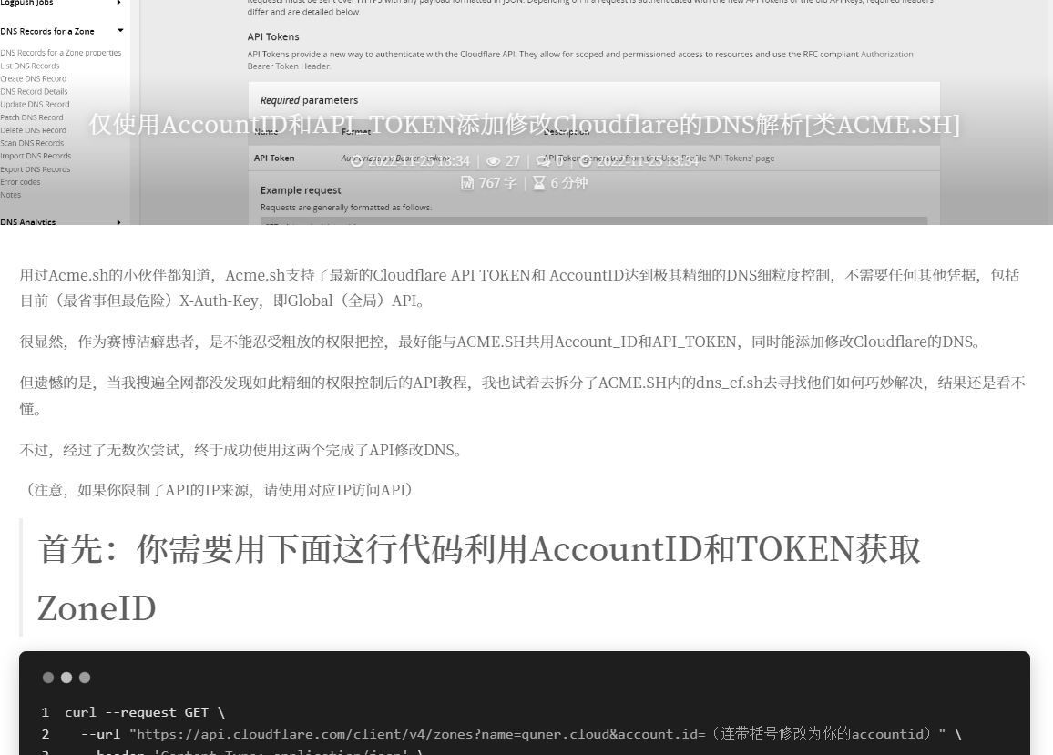
curl --request GET \
--url "https://api.cloudflare.com/client/v4/zones?name=quner.cloud&account.id=（连带括号修改为你的accountid）" \
--header 'Content-Type: application/json' \
--header 'Authorization: Bearer （连带括号修改为你的TOKEN）'
}'

Cloudflare对于修改DNS，添加DNS，删除DNS所要求的请求方法不同！所以你需要注意区分。
如果你需要添加DNS：（POST请求）
curl --request POST \
--url https://api.cloudflare.com/client/v4/zones/（你的ZoneID）/dns_records/ \
--header 'Content-Type: application/json' \
--header 'Authorization: Bearer （你的TOKEN）' \
--data '{
"type":"A",
"content": "1.1.1.1",
"name": "quner.cloud",
"proxied": true,
"ttl": 1,
"priority":10,
"proxied":true
}'
Type Content Name这些，稍微懂网络和英语的都能看出来，而且我也留了样例。Proxied指的是CF橙色云。
我们把curl合并为powershell脚本，并调整一部分语法，整理得到其脚本：
if ($proxied -eq $true) {
$dns_record_info = @{
Uri = "https://api.cloudflare.com/client/v4/zones/$zoneid/dns_records?name=$dns_record"
Headers = @{"Authorization" = "Bearer $cloudflare_zone_api_token"; "Content-Type" = "application/json" }
}
$response = Invoke-RestMethod @dns_record_info
if ($response.success -ne "True") {
Write-Output "Error! Can't get dns record info from cloudflare's api" | Tee-Object $File_LOG -Append
}
$is_proxed = $response.result.proxied
$dns_record_ip = $response.result.content.Trim()
}

### Push new dns record information to cloudflare's api
$update_dns_record = @{
Uri = "https://api.cloudflare.com/client/v4/zones/$zoneid/dns_records/$dns_record_id"
Method = 'PUT'
Headers = @{"Authorization" = "Bearer $cloudflare_zone_api_token"; "Content-Type" = "application/json" }
Body = @{
"type" = "AAAA"
"name" = $dns_record
"content" = $ip
"ttl" = $ttl
"proxied" = $proxied
} | ConvertTo-Json
}

（脚本整体已经以MIT开源到）
https://github.com/guanquner/Cloudflare-IPV6-DDNS-PS
配置完成后再使用计划任务添加到每5分钟执行一次，即可实现自动改变DNS的AAAA域名指向。


